a
Erweiterung der EU
Die europäische Familie wird größer
Emilia ist Deutsche, Jade kommt aus Finnland. Wann sind die verschiedenen Länder der EU beigetreten?

Arbeitsaufträge:
1. Trage die Länder der Europäischen Union in die Landkarte M1 ein (Abkürzungen) und ergänze die Tabelle M2.

2. Fertigt in Gruppen Steckbriefe der 28 EU-Länder an. Nennt die Hauptstadt, die Währung, das Beitrittsjahr und Besonderheiten (z.B. geographisch, kulturell, kulinarisch).

Wenn ihr euer Land präsentiert, könnt ihr daraus ein Ratespiel machen, indem ihr mit den weniger bekannten Fakten beginnt.

Beispiel: Die wichtigsten Flüsse des vorgestellten Landes sind der Tejo und der Douro. Der Tourismus hat dort eine große Bedeutung und die Inseln Azoren und Madeira gehören zu seinem Staatsgebiet. Und? Welches Land ist gemeint?

M1
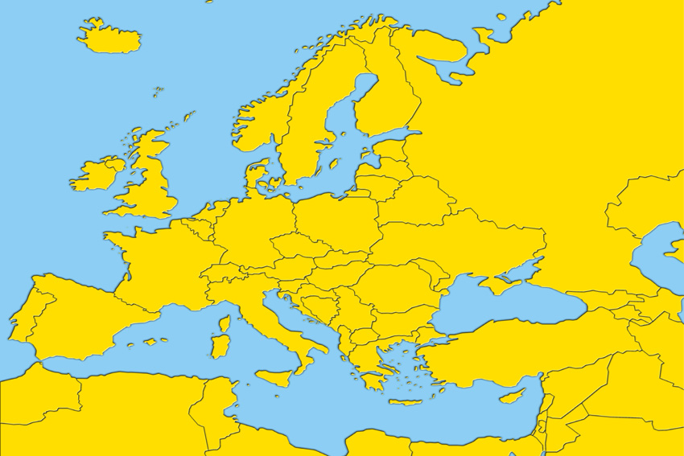
© Europäische Union, 2019 / Quelle: EC - Service Audiovisuel

M2
1957 | die 6 Gründungsstaaten
1973 | die Norderweiterung um 3 Länder
1981 | 1 Land im südlichen Europa kommt dazu
1986 | 2 südwestliche Staaten werden Mitglieder
1995 | 2 nördliche und ein Alpenland stoßen dazu
2004 | die EU nimmt 10 neue Länder auf, darunter auch 2 Inseln
2007 | 2 südosteuropäische Länder werden Mitglieder
2013 | 1 nördliches Balkanland tritt der EU bei

